«Истоки способностей и дарования детей – на кончиках их пальцев. От пальцев, образно говоря, идут тончайшие нити – ручейки, которые питают источник творческой мысли. Другими словами, чем больше мастерства в детской руке, тем умнее ребенок»
В.А. Сухомлинский
Учитывая, что основными видами в дошкольном возрасте являются игровая и конструктивная деятельности, большое внимание сегодня отводится разработке и внедрению таких технологий, которые имеют ярко выраженный моделирующий характер.
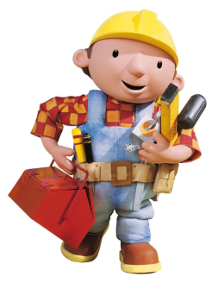
Отечественные ученые в области педагогики и психологии отмечают, что использование в работе с детьми образовательных конструкторов позволяет за более короткое время достичь устойчивых положительных результатов в развитии и коррекции детей.

Виды конструкторов нового поколения

Образовательные

Трансформируемый игровой конструктор объемного моделирования - набор ярких
плоскостных геометрических фигур из пластмассы, которые шарнирно соединяются между собой. | 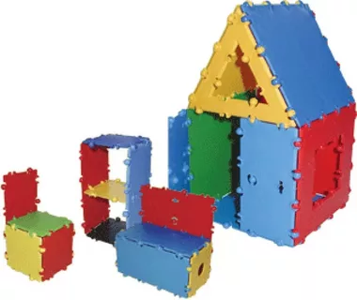
Возможно действие и в плоскости и в пространстве.
Возраст: с 3-4 лет.

Блочный конструктор Фанкластик не имеет мировых аналогов. В нем используется оригинальный трёхмерный способ соединения элементов, безгранично расширяющий возможности сборки и ассортимент моделей. Самое прочное соединение деталей среди всех пластиковых конструкторов даёт возможность создавать объемные модели высотой до 3 метров.
Есть тематические комплекты, которые совместимы между собой.
Возраст: с 5-6 лет.
Адаптированный вариант с 3-4лет.

Необычные:

Игровые наборы из пластика

«Рожки да ножки», «Мультиформ», «Фантазер» и другие предлагают одинаковые детали определенной формы, но необычной формы разного цвета и количества.

Возраст – неограничен.

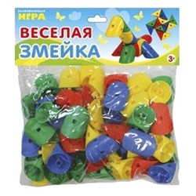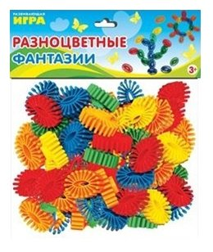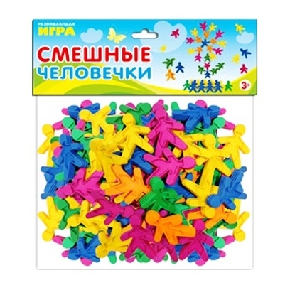

Конструктор ZOLOTopia
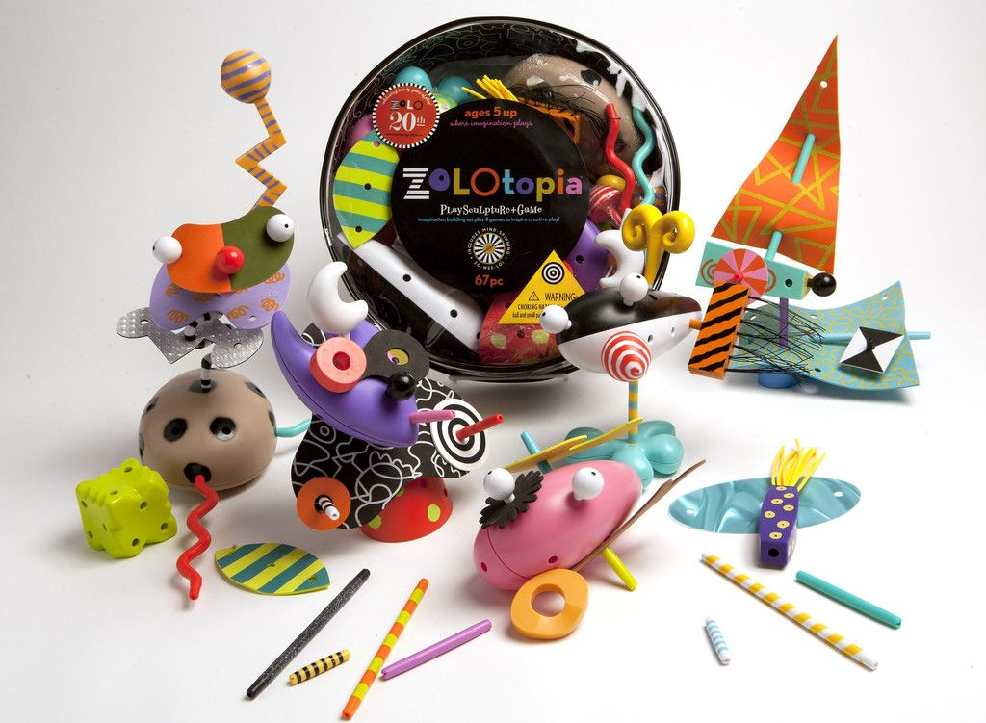
Среди разноцветных деталей из пластика и пеноматериала нет ни одной одинаковой детали. Это источник неиссякаемой радости творчества! Создавая невиданные формы, фантазия встанет с ног на голову!
Возраст ограничен только наличием мелких деталей и трубочек.

Для детей с разными
стартовыми возможностями
- в индивидуальных занятиях по коррекции познавательных процессов (задания типа «Сравни», «Запомни и повтори», «Выложи узор», «Продолжи ряд»);
- для развития связной речи (можно предъявлять готовую или предложить составление плоскостной предметной или сюжетной картинки из моделей).
- в подгрупповых занятиях по социально-коммуникативному развитию (плоскостные и объемные модели становятся героями проигрываемых ситуаций, небольших театральных игр-драматизаций, выполнение совместных работ, диалог в процессе и обсуждение после);
- для развития эмоционально-волевой сферы (преодоление трудностей шарнирного соединения деталей, составление мандал);
- для развития креативности и фантазии в сопровождении детей с признаками одаренности.

В работе с педагогами и родителями
- для повышения профессиональной компетентности;
- осознания проблем ребенка и понимания путей их преодоления;
- раскрытия собственного творческого потенциала;
- оптимизации взаимоотношений в диадах «ребенок-воспитатель», «ребенок-родитель», «педагог-родитель».

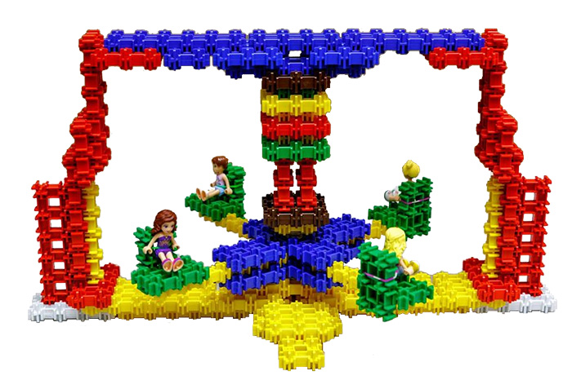

Автор-составитель:
педагог-психолог
Лифанова
Светлана Юрьевна

МБДОУ «Детский сад «Золотой ключик»

«Использование конструкторов нового поколения в сопровождении детей с разными стартовыми возможностями»
Тамбов

Тамбов, 2018
Мастер-класс
Тамбов

